ПРОДУКТ РАЗРАБОТКИ СТЕНДА ДЛЯ РАЗМЕЩЕНИЯ ПОДЕЛОК
ИЗ ПЛАСТИЛИНА И ГЛИНЫ В ЯСЕЛЬНОЙ ГРУППЕ.
Авторская работа выполнена в рамках проекта «Создание предметно-пространственной среды в раздевалке ясельной группы МБДОУ «Детский сад №137».
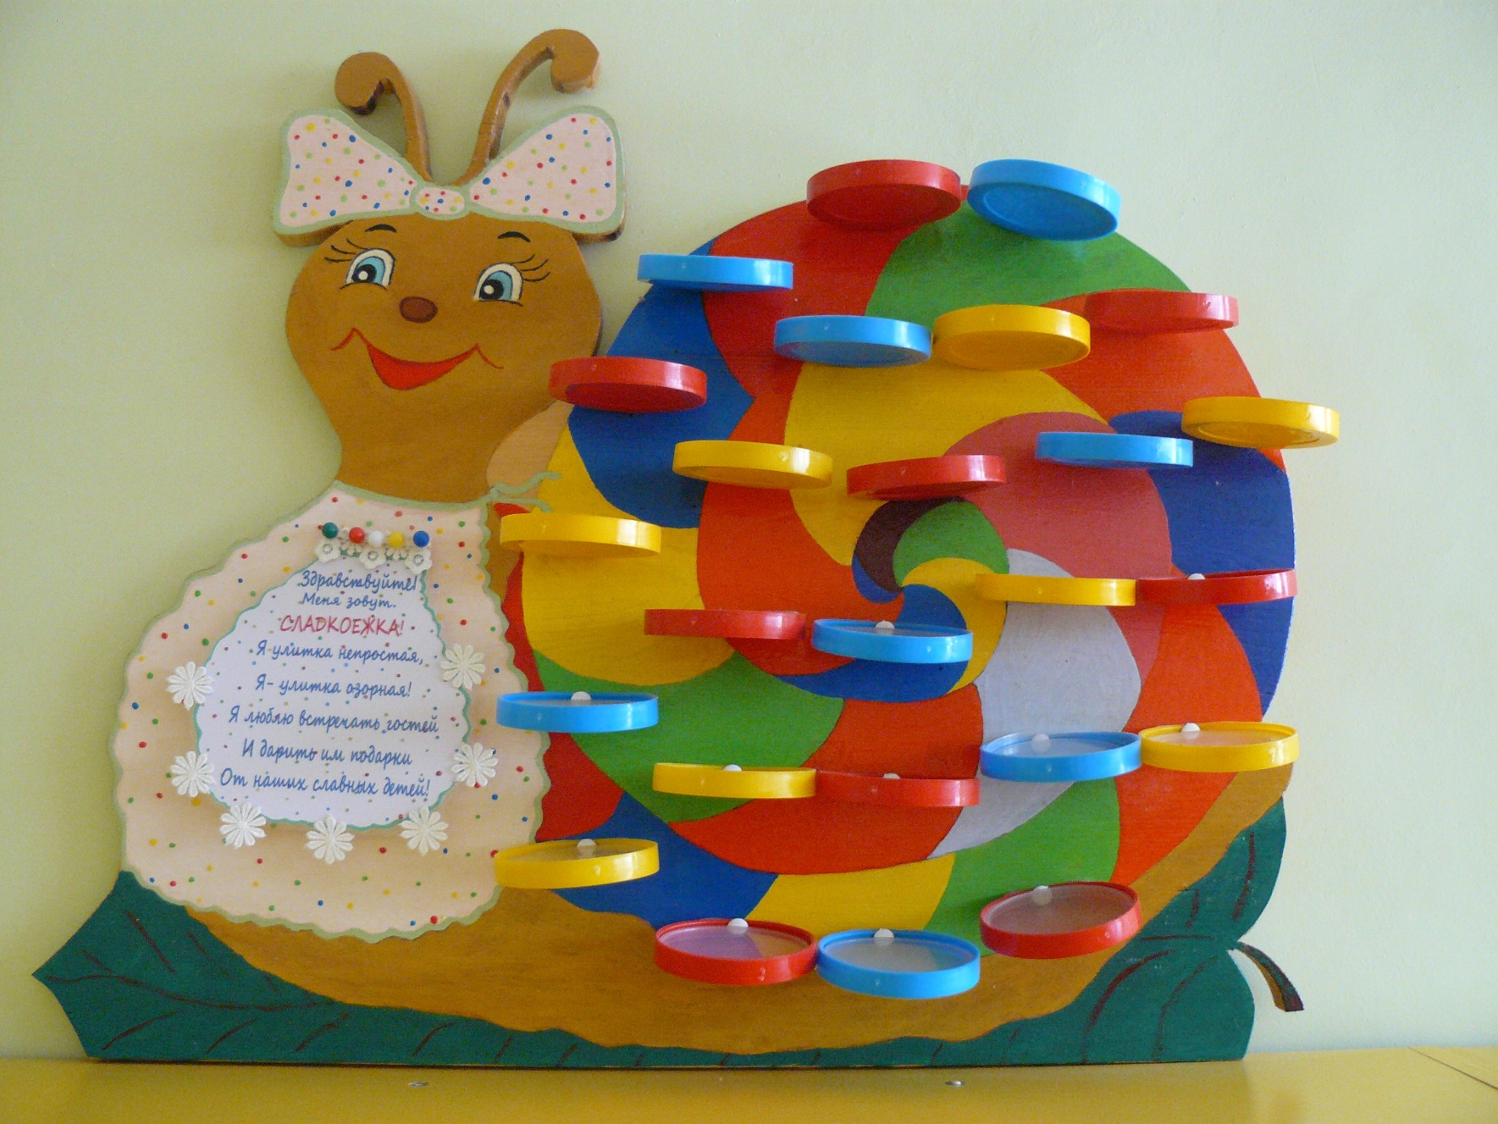
Является стационарной деревянной конструкцией оптимального размера для размещения и демонстрации результатов художественно-продуктивной деятельности малышей. Спроектирована, выполнена, размещена с монтажом и надёжной фиксацией и эксплуатируется в соответствии с СанПиН и требованиями безопасности в ДОУ.

